WIELKI TEST Z WIEDZY O 800 – LETNIM
PIOTRKOWIE TRYBUNALSKIM 1217 – 2017
Konkurs dla uczniów szkół ponadgimnazjalnych, mieszkańców i miłośników piotrkowskiego grodu

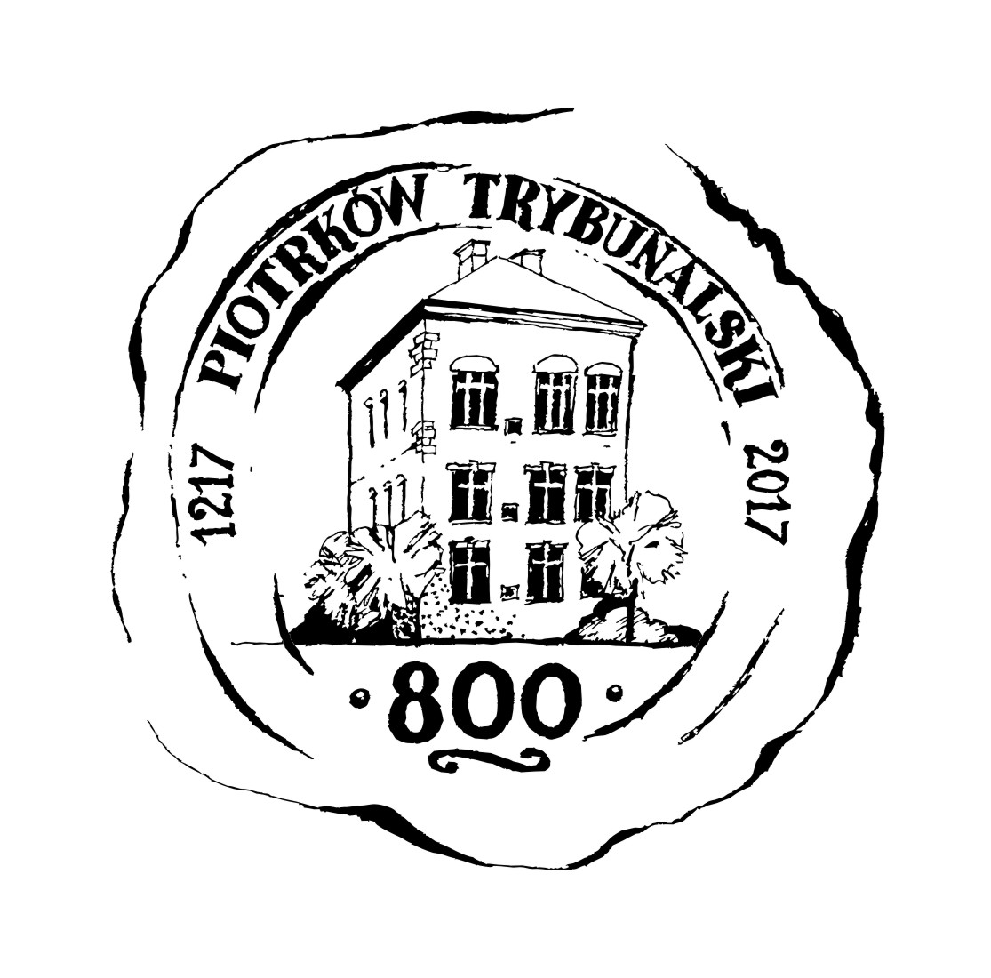

PIOTRKÓW TRYBUNALSKI 2017

Organizatorzy:
- Urząd Miasta
Pasaż Rudowskiego 10
97-300 Piotrków Trybunalski
- Szkoły ponadgimnazjalne Piotrkowa Trybunalskiego
- Centrum Informacji Turystycznej
ul. Zamurowa 11
97-300 Piotrków Trybunalski
- Miejski Ośrodek Kultury
ul. Aleja 3 Maja 12
97-300 Piotrków Trybunalski

Cele konkursu:

- rozbudzanie zainteresowania wiedzą o Piotrkowie Trybunalskim wśród uczestników konkursu, kształtowanie postaw patriotycznych, a także zainspirowanie do pracy twórczej
i rozwijania własnej kreatywności.

Warunki udziału w konkursie:

konkurs jest skierowany do uczniów szkół ponadgimnazjalnych oraz dla mieszkańców
i sympatyków dziejów Piotrkowa Trybunalskiego;
- konkurs składa się z dwóch etapów: pierwszy etap odbędzie się 9 marca 2017 r. w szkołach o godz. 10:00, które zgłosiły się do konkursu, oraz dla mieszkańców i sympatyków dziejów piotrkowskiego grodu w budynku I LO o godz.10:00, drugi – 5 kwietnia 2017 r. o godz. 10:00 w Miejskim Ośrodek Kultury w Piotrkowie Trybunalskim;
- każda szkoła może zgłosić dowolną liczbę uczestników konkursu (załącznik nr 1, nr 1.1);
- mieszkańcy i sympatycy dziejów piotrkowskiego grodu zgłaszają swój udział za pomocą załącznika nr 2, nr 2.1;
- dyrektor szkoły powołuje Szkolną Komisję Konkursową w celu przeprowadzenia I etapu konkursu;
- etap pierwszy i drugi sprawdzi wiedzę z zakresu dziejów Piotrkowa Trybunalskiego
w latach 1217 - 2017;
- do drugiego etapu szkoła kwalifikuje zespół składający się z trzech uczniów, którzy zdobyli najwięcej punktów w pierwszym etapie (załącznik nr 3);
- do drugiego etapu kwalifikuje się trzech uczestników z pierwszego etapu, dla mieszkańców i sympatyków dziejów Piotrkowa Trybunalskiego;
- etap drugi będzie miał formę turniejową, w której zespoły trzyosobowe wyłonione w pierwszym etapie, będą odpowiadały na zadane pytania;
- w konkursie nie mogą brać udziału pracownicy: Centrum Informacji Turystycznej, PTTK, Muzeum w Piotrkowie Trybunalskim, przewodnicy, osoby posiadające wykształcenie wyższe magisterskie z historii;
- decyzje komisji konkursowej są ostateczne i nie podlegają odwołaniom;
- zgłoszenia do konkursu przyjmowane są do 6 marca 2017 r. na adres mailowy: liceum1@liceum1.piotrkow.pl oraz w siedzibie Centrum Informacji Turystycznej
w Piotrkowie Trybunalskim.

Nagrody:

- Jury konkursu przyzna uczestnikom II etapu konkursu nagrody rzeczowe i dyplomy, natomiast nauczyciele – opiekunowie uczestników konkursu otrzymają podziękowania.
Terminy:

- zgłaszanie udziału w konkursie – do 6 marca 2017 r. (do godz.12)
- I etap konkursu – 9 marca 2017 r. (godz. 10:00)
- nadsyłanie wyników I etapu konkursu – 17 marca 2017 r.
- finał konkursu – 5 kwietnia 2017 r. (godz. 10:00 MOK)

Bibliografia:
I etap konkursu
- Piotrków Trybunalski i okolice Przewodnik turystyczny, http://www.cit.piotrkow.pl/attachments/article/145/Przewodnik%20po%20Piorkowie.PDF
- Materiały promocyjne Trakt Wielu Kultur dostępne w Centrum Informacji Turystycznej
II etap konkursu
- Piotrków Trybunalski i okolice Przewodnik turystyczny, http://www.cit.piotrkow.pl/attachments/article/145/Przewodnik%20po%20Piorkowie.PDF
- Materiały promocyjne Trakt Wielu Kultur dostępne w Centrum Informacji Turystycznej
- Nowakowski Tadeusz, Piotrków Trybunalski i okolice

Załącznik nr 1

FORMULARZ ZGŁOSZENIOWY
WIELKI TEST Z WIEDZY O 800 – LETNIM
PIOTRKOWIE TRYBUNALSKIM 1217 – 2017

Pełna nazwa szkoły: ………………………………………………………………………………………............................
Adres szkoły: kod .......................... miejscowość .................................................................................
ulica...................................................................... nr ............
E-mail: ……………………………………………… nr telefonu ……………………………..
Przewidywana liczba uczestników: …………………….

……………………………………………..
(podpis i pieczęć dyrektora szkoły)

Załącznik nr 1.1

ZGODA RODZICÓW/ PRAWNYCH OPIEKUNÓW DZIECKA
……………………………..
Imię i nazwisko dziecka
……………………………..
Klasa
………………………………..
Nazwa i adres szkoły

OŚWIADCZENIE

Oświadczam, że wyrażam zgodę na udział mojej córki / syna w konkursie WIELKI TEST
Z WIEDZY O 800 – LETNIM PIOTRKOWIE TRYBUNALSKIM 1217 – 2017 organizowanym przez Urząd Miasta Piotrkowa Trybunalskiego. Znam i akceptuję zapisy Regulaminu konkursu.
W związku z powyższym wyrażam zgodę na publikowanie na stronach internetowych danych osobowych oraz wyników uzyskanych przez moją córkę/mojego syna na poszczególnych etapach konkursu jak również wyrażam zgodę na publikację wizerunku.

……….…………………... ……..……………………………………..

(miejscowość, data) (czytelnie imię i nazwisko rodziców)

Podstawa prawna:
Ustawa z dnia 29 sierpnia 1997 r. o ochronie danych osobowych (tekst jednolity: Dz. U. z 2002 r. Nr 101,
poz. 926 ze zmianami).

Załącznik nr 2

FORMULARZ ZGŁOSZENIOWY
dla mieszkańców i sympatyków dziejów Piotrkowa Trybunalskiego
WIELKI TEST Z WIEDZY O 800 – LETNIM
PIOTRKOWIE TRYBUNALSKIM 1217 – 2017

Imię i Nazwisko: ………………………………………………………………………………………............................
Adres: kod .......................... miejscowość .............................................................................................
ulica...................................................................... nr ............
E-mail: ……………………………………………… nr telefonu ……………………………..

……………………………………………..
(podpis uczestnika)

Załącznik nr 2.1

OŚWIADCZENIE

Oświadczam, że zapoznałem się oraz akceptuje regulamin konkursu o nazwie WIELKI TEST Z WIEDZY O 800 – LETNIM PIOTRKOWIE TRYBUNALSKIM 1217 – 2017 organizowanym przez Urząd Miasta Piotrkowa Trybunalskiego. W związku z powyższym wyrażam zgodę na publikowanie na stronach internetowych danych osobowych oraz wyników uzyskanych na poszczególnych etapach konkursu. Wyrażam również, zgodę na publikację wizerunku.

……….…………………... ……..……………………………………..

(miejscowość, data) (czytelnie imię i nazwisko uczestnika)

Podstawa prawna:
Ustawa z dnia 29 sierpnia 1997 r. o ochronie danych osobowych (tekst jednolity: Dz. U. z 2002 r. Nr 101,
poz. 926 ze zmianami).

Załącznik nr 3

Protokół przebiegu I etapu konkursu historycznego
WIELKI TEST Z WIEDZY O 800 – LETNIM
PIOTRKOWIE TRYBUNALSKIM 1217 – 2017

W dniu ………………. w ………………………………………….. przeprowadzono I etap konkursu WIELKI TEST Z WIEDZY O 800 – LETNIM PIOTRKOWIE TRYBUNALSKIM 1217 – 2017. W konkursie wzięło udział ………. uczniów. Decyzją Szkolnej Komisji Konkursowej do II etapu konkursu zakwalifikowano następujące osoby :………………………………………...
…………………………………………………………………………………………………………

Podpisy członków Szkolnej Komisji Konkursowej:
1. ……………………………………… – przewodniczący
2………………………………………..
3………………………………………..

……………………………………………..
(podpis i pieczęć dyrektora szkoły)

